Objektumelvű alkalmazások fejlesztése
4.Beadandó

Feladat:
Egy szöveges állományban neptunkód-osztályzat párokat tartalmazó sorokat helyeztünk el. ( neptunkód 6 karakter hosszú, utána egy szóköz jön, azt követően pedig egy 0 és 5 közötti egész szám) Az állomány neptunkód szerint növekvően rendezett (ugyanolyan neptunkódot tartalmazó sorból egymás után több is lehet). Keressük meg azt a hallgatót, akinek az átlaga a legjobb (írjuk ki a neptun kódját és az átlagát a konzol ablakra)! Lehet hogy nincs hallgató. (A kiíratáson kívül csak egyetlen üres „else” ágú elágazást hasznáéjon!)
input: output:
AAAAAA 3 Eredmény: AAAAAA 4.0
AAAAAA 5
BBBBBB 2
BBBBBB 4
BBBBBB 5

Megoldás:
A megoldáshoz szükségünk lesz egy absztrakt felsorolóra, amely képes arra, hogy neptunkód-osztályzat párokat olvasson, és minden egyes neptunkódhoz rögzíti, hogy mennyi a tanulónak az átlaga. A feladatot egy ilyen felsorolóra épített feltételes maximumkeresésbe ágyazott összegzésre vezetjük vissza.

Specifikáció:
A = ( f:infile(Hallgató), l:L , neptun:String, átlag: )
Hallgató=rec(neptun:String, jegy: , atlag: )
Ef= ( f=f’)
Uf= (l,átlag,neptun = ${ MAX}_{i=1}^{|t'|}$ |${t'}_{i}.atlag$|)

A maximum kiválasztást kód-újrafelhasználással valósítjuk meg. Feltételezve hogy rendelkezésünkre állnak az alábbi osztálysablonok: Procedure, Enumerator, MaxSearch, SeqInFileEnumerator, Summation. Így nekünk már csak a Maxker, Osszegzes,Felsorolo osztályokat kell definiálnunk.

Megvalósítás:
A megvalósításhoz felhasználjuk az előadáson bemutatott osztály-sablon könyvtárat. Azoknak a fejállományait bemásoljuk a programba. Így már csak az Osszegzes, Maxker, Felsorolo osztályokat kell elkészíteni.

Elsősorban definiálnunk kell a Hallgatók structuráját, amelyben továbbá szükségünk lesz a kiíró és a beolvasó operátorok kiterjesztésére is.

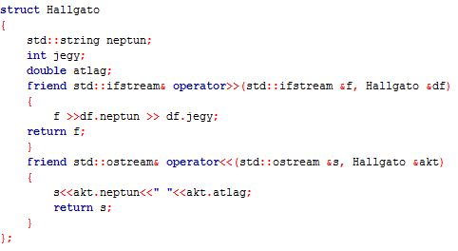
A feladatot megoldó maximumkeresést az általános maximumkeresésből származtatjuk A Hallgató segítségével történő példányosítás után.

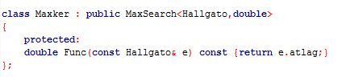
Továbbá definiálnunk kell az absztrakt felsololó osztályt is.
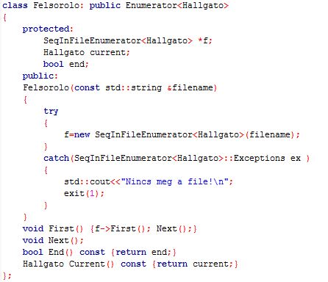

A Next() metódushoz szükség van arra hogy egy aktuális neptun-kód összes előfordulásánál számoljuk a jegyek összegét és hogy hányszor fodul elő az adott neptunkód. Erre lesz alkalmas a Summation osztályból származtatott osztály.
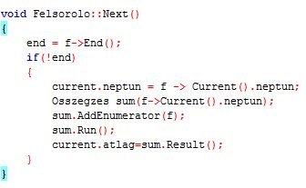
A First() metodus meghívja önmagát egy üres metodussal majd pedig a Next() metódussal folytatodik.
Végül pedig a számlálásért és összegzésért felelős osztály az Osszegzés osztálya.
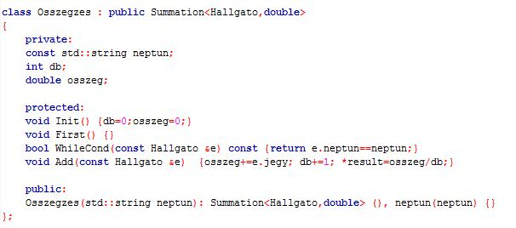
A megnevezett osztályok a libek.h fájlban vannak elhelyezve a Next() metódus kifejtése pedig a libek.cpp lett elhelyezve. A main programban példányosítjuk a Maxkert és a Felsorolót majd végül hozzáadjuk a Maxkerhez a felsorolót.
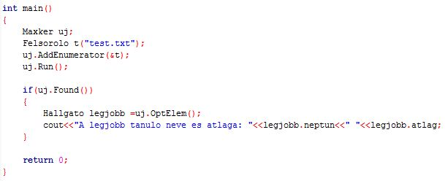
Tesztelés:
Fekete doboz tesztesetek:

- Üres fájl
- Csak elválasztó jeleket tartalmazó fájl
- Egyetlen neptunkód-jegy párt tartalmazó fájl
- Ugyan azzal a neptunkóddal több elemet tartalmazó fájl
- Több különböző neptunkóddú ember van a fájlban
- A fájlban különböző neptúnkódok azonos jegyekkel
- A fájl első neptunkódja a maximumális jegyátlagú
- A fájl utolsó neptunkódja a maximáis jegyátlagú
- A fájl közepén található a maximális jegyátlagú neptunkód

Fehér doboz tesztesetek:
A saját kódban nincs ciklus és elágazásból is csak egy van a kiíratásnál, ezen kívül csak szekvencia szerkezet van, ezért nincs szükség külön ilyen tesztesetekre.
Megjegyzés: Rossz fájlnév esetén a program hibaüzenetet dob amely le van kezelve, de ez is a sablonkönyvtárban található

